昌乐县人力资源和社会保障局
2021年政府信息公开工作年度报告

本报告根据《中华人民共和国政府信息公开条例》和昌乐县人民政府办公室《关于做好2021年度政府信息公开工作年度报告编制发布和报送工作的通知》的相关要求编制。本报告所用数据统计日期为2021年1月1日到2021年12月31日。如对本报告有疑问，请与我局联系（地址：昌乐县城关商务社区1号楼1026室；邮编：262499；电话：6221455）。
一、总体情况
2021年，认真贯彻落实《中华人民共和国政府信息公开条例》，紧紧围绕全县人社事业中心工作，进一步深化信息公开内容，健全信息公开制度，完善信息公开平台，及时公开政务信息，增强了信息公开的成效，促进了人社事业的健康发展。
（一）主动公开情况
积极主动推动重点领域信息公开。先后主动发布事业单位招聘、“三支一扶”计划招募、公益性岗位招募、大学生生活补助申领、劳动人事争议仲裁开庭、职业培训补贴和职业技能鉴定补贴申领、以工代训职业培训补贴申领、就业见习补贴发放、创业担保贷款贴息发放等，同时加大对企业用工、大学生住房补贴、创业就业等优惠政策的信息公开和信息共享，及时公开重要民生事项，严格落实“双随机、一公开”工作制度。全力打造“互联网+政务服务”，推进政务服务事项实现“一网通办”。2021年，通过门户网站主动公开政府信息230余条；通过局官方公众号、报刊、广播、电视等新闻媒体发布信息320余篇。
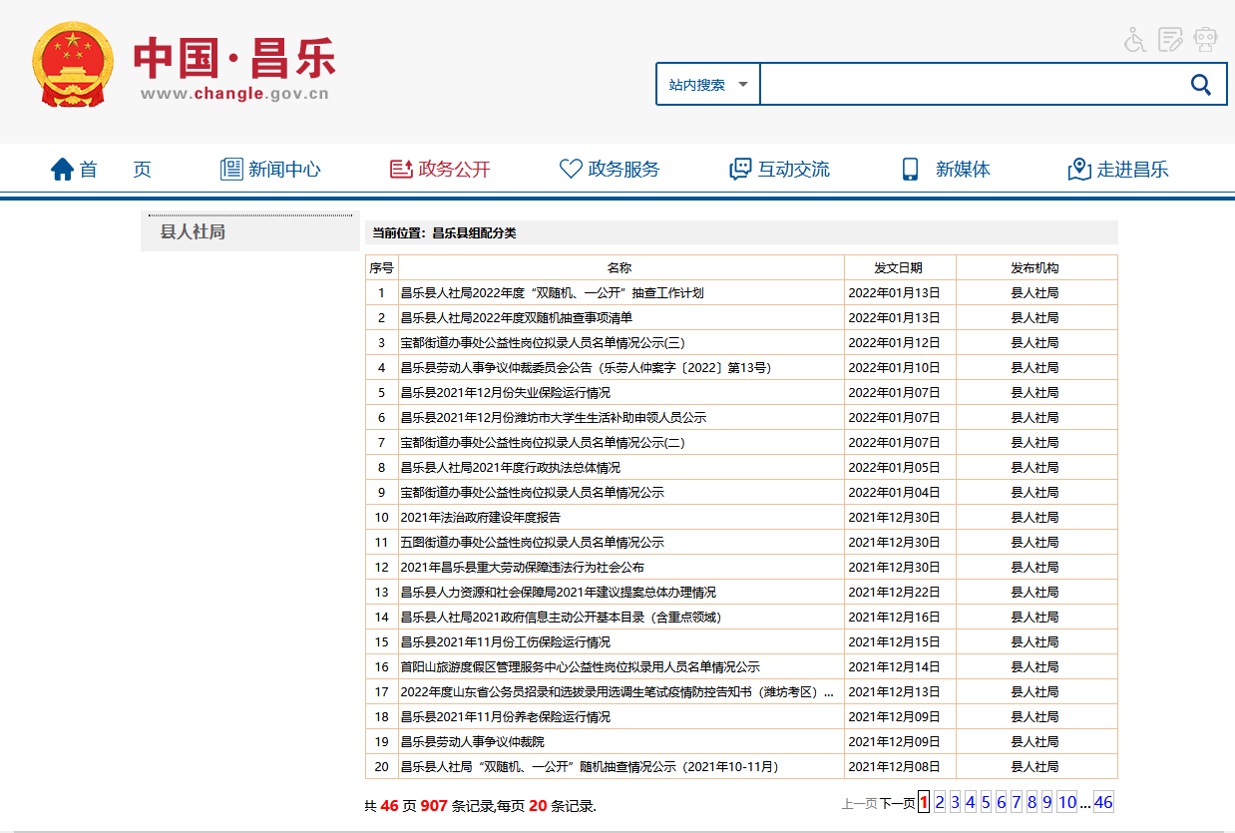
（二）依申请公开情况
县人社局积极畅通政府信息依申请公开渠道，依法规范答复政府信息公开申请，耐心细致地做好答复工作,有效化解行政复议、行政诉讼风险。2021年，全局共受理政府信息公开申请2件，均按时答复。
（三）政府信息管理情况
完善信息公开审核和发布常态化管理机制，落实保密审查制度，凡是到门户网站、局公众号发布信息，均要求科室负责人、分管领导和主要领导严格把关，做到一文一审，确保公开信息的准确性、权威性、完整性和时效性。
（四）政府信息公开平台建设情况
一是完善局门户网站。添加了“优化营商环境专题”和“昌乐县人力资源和社会保障局联系电话”，丰富了页面，方便了群众。二是强化与新闻媒体合作。构建起全方位宣传格局，在报纸、电视台开设《人社之窗》栏目，在“昌乐人社”微信公众号开设党史学习教育、我为群众办实事等专栏专题10余个，刊播稿件320余篇（条）。加强与省市主流媒体的联系，发表稿件20余篇，传递正面声音，提高人社工作关注度。三是提升12333热线服务效能。参加“在线问政”1场，赴潍坊接听12345热线电话活动2次，答复率100％。通过公众参与系统、爱昌乐APP解决群众咨询、投诉224件；处理市（省）长热线2880件，从各级信访部门共转办信访案件53件，全部按期回复。
（五）监督保障情况
根据领导和人员变化，及时调整局政务公开工作领导小组，局办公室为政府信息公开工作的具体牵头科室，局机关相关科室、局属各单位为具体负责单位（科室），全局形成上下联动、整体推进的工作体系。目前，局机关配备兼职工作人员1名，各责任单位（科室）兼职工作人员各1名。将政务公开工作落实情况纳入到全局年度考核中，对未按规定公开信息或公开内容不完整、不准确的，将在局年底考核中予以减分，并严格追究相关负责人的责任。
二、主动公开政府信息情况
第二十条第（一）项
信息内容 | 本年新发件数 | 本年废止数 | 现行有效件数
规章 | 0 | 0 | 0
规范性文件 | 0 | 0 | 0
第二十条第（五）项
信息内容 | 本年处理决定数量
行政许可 | 0
第二十条第（六）项
信息内容 | 本年处理决定数量
行政处罚 | 3
行政强制 | 0
第二十条第（八）项
信息内容 | 本年收费金额（单位：万元）
行政事业性收费 | 49.14
三、收到和处理政府信息公开申请情况
（本列数据的勾稽关系为：第一项加第二项之和，  等于第三项加第四项之和） |  |  | 申请人情况
 |  |  | 自然人 | 法人或其他组织 |  |  |  |  | 总计
 |  |  | 自然人 | 商业企业 | 科研机构 | 社会公益组织 | 法律服务机构 | 其他 | 总计
一、本年新收政府信息公开申请数量 |  |  | 2 | 0 | 0 | 0 | 0 | 0 | 2
二、上年结转政府信息公开申请数量 |  |  | 0 | 0 | 0 | 0 | 0 | 0 | 0
三、本年度办理结果 | （一）予以公开 |  | 2 | 0 | 0 | 0 | 0 | 0 | 2
三、本年度办理结果 | （二）部分公开（区分处理的，只计这一情形，不计其他情形） |  | 0 | 0 | 0 | 0 | 0 | 0 | 0
三、本年度办理结果 | （三）不予公开 | 1.属于国家秘密 | 0 | 0 | 0 | 0 | 0 | 0 | 0
三、本年度办理结果 | （三）不予公开 | 2.其他法律行政法规禁止公开 | 0 | 0 | 0 | 0 | 0 | 0 | 0
三、本年度办理结果 | （三）不予公开 | 3.危及“三安全一稳定” | 0 | 0 | 0 | 0 | 0 | 0 | 0
三、本年度办理结果 | （三）不予公开 | 4.保护第三方合法权益 | 0 | 0 | 0 | 0 | 0 | 0 | 0
三、本年度办理结果 | （三）不予公开 | 5.属于三类内部事务信息 | 0 | 0 | 0 | 0 | 0 | 0 | 0
三、本年度办理结果 | （三）不予公开 | 6.属于四类过程性信息 | 0 | 0 | 0 | 0 | 0 | 0 | 0
三、本年度办理结果 | （三）不予公开 | 7.属于行政执法案卷 | 0 | 0 | 0 | 0 | 0 | 0 | 0
三、本年度办理结果 | （三）不予公开 | 8.属于行政查询事项 | 0 | 0 | 0 | 0 | 0 | 0 | 0
三、本年度办理结果 | （四）无法提供 | 1.本机关不掌握相关政府信息 | 0 | 0 | 0 | 0 | 0 | 0 | 0
三、本年度办理结果 | （四）无法提供 | 2.没有现成信息需要另行制作 | 0 | 0 | 0 | 0 | 0 | 0 | 0
三、本年度办理结果 | （四）无法提供 | 3.补正后申请内容仍不明确 | 0 | 0 | 0 | 0 | 0 | 0 | 0
三、本年度办理结果 | （五）不予处理 | 1.信访举报投诉类申请 | 0 | 0 | 0 | 0 | 0 | 0 | 0
三、本年度办理结果 | （五）不予处理 | 2.重复申请 | 0 | 0 | 0 | 0 | 0 | 0 | 0
三、本年度办理结果 | （五）不予处理 | 3.要求提供公开出版物 | 0 | 0 | 0 | 0 | 0 | 0 | 0
三、本年度办理结果 | （五）不予处理 | 4.无正当理由大量反复申请 | 0 | 0 | 0 | 0 | 0 | 0 | 0
三、本年度办理结果 | （五）不予处理 | 5.要求行政机关确认或重新  出具已获取信息 | 0 | 0 | 0 | 0 | 0 | 0 | 0
三、本年度办理结果 | （六）其他处理 | 1.申请人无正当理由逾期不补正、行政机关不再处理其政府信息公开申请 | 0 | 0 | 0 | 0 | 0 | 0 | 0
三、本年度办理结果 | （六）其他处理 | 2.申请人逾期未按收费通知要求缴纳费用、行政机关不再处理其政府信息公开申请 | 0 | 0 | 0 | 0 | 0 | 0 | 0
三、本年度办理结果 | （六）其他处理 | 3.其他 | 0 | 0 | 0 | 0 | 0 | 0 | 0
三、本年度办理结果 | （七）总计 |  | 2 | 0 | 0 | 0 | 0 | 0 | 2
四、结转下年度继续办理 |  |  | 0 | 0 | 0 | 0 | 0 | 0 | 0
四、政府信息公开行政复议、行政诉讼情况
行政复议 |  |  |  |  | 行政诉讼
结果  维持 | 结果纠正 | 其他结果 | 尚未  审结 | 总计 | 未经复议直接起诉 |  |  |  |  | 复议后起诉
 |  |  |  |  | 结果维持 | 结果纠正 | 其他  结果 | 尚未  审结 | 总计 | 结果维持 | 结果  纠正 | 其他  结果 | 尚未审结 | 总计
0 | 0 | 0 | 0 | 0 | 0 | 0 | 0 | 0 | 0 | 0 | 0 | 0 | 0 | 0
五、存在的主要问题及改进情况
（一）2020年问题整改情况
一是切实提高对政府信息公开工作的重视程度。建立自查常态化机制，定期不定期地对信息公开工作进行自查，发现信息发布不合规、不严谨、不完善的栏目，及时整改，确保公开内容的准确性、及时性和全面性。二是规范公开内容，不断提高信息发布质量。明确公开内容、公开事项等要求，确保公共事业单位信息应公开、尽公开。
（二）2021年存在的主要问题
一是政策解读形式不丰富。对政策性强的文件解决不通俗，不易懂。二是政府信息公开队伍建设有待加强。个别单位（科室）信息公开意识不足，信息公开队伍有待培养与扩充。
（三）改进措施
一是强化政策发布解读。政策解读时，注重解读的生动性、文字的通俗性，要用群众的语言去解读政策，力求做到形象直观、清晰准确、通俗易懂。二是加强信息公开工作人员的业务培训。积极组织本机关信息公开工作人员参加县政府开展的业务培训，增强工作人员政务公开意识，努力提高政府信息公开水平。
六、其他需要报告的事项
（一）信息处理费收取情况
2021年未收取政府信息公开处理费。
（二）人大代表建议和政协提案办理情况
2021年承办人大建议4件，均为协办；承办政协提案11件，其中主办2件。所有人大建议和政协提案均已办理完结，并规范答复，办结率100%，且已按规定公开。

昌乐县人力资源和社会保障局
2022年1月24日

